Cách bảo vệ thiết bị công nghệ khi đi ngoài trời mưa
Chắc hẳn, đối với nhiều người thì những thiết bị công nghệ nói chung và chiếc điện thoại, laptop "yêu dấu" nói riêng là những vật không thể thiếu trong cuộc sống hằng ngày. Và việc bảo vệ những thiết bị này là điều hết sức cần thiết đặc biệt là khi chúng ta cần phải đem theo bên mình vào những ngày trời mưa.
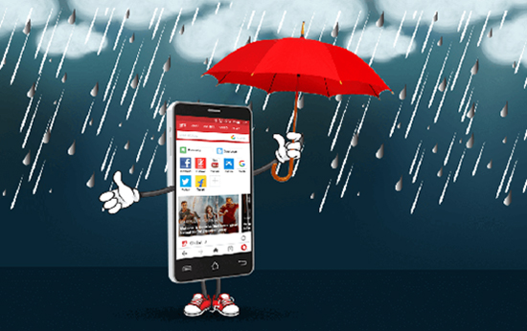
1. Đối với điện thoại
- Sử dụng một chiếc túi chống nước để bảo vệ điện thoại.
Việc bảo vệ thiết bị này khá đơn giản khi bạn chỉ cần mua chiếc túi chống nước chuyên dụng cho điện thoại. Không những vậy, một số loại bọc còn cho phép thao tác bằng nút cảm ứng rất tiện lợi.
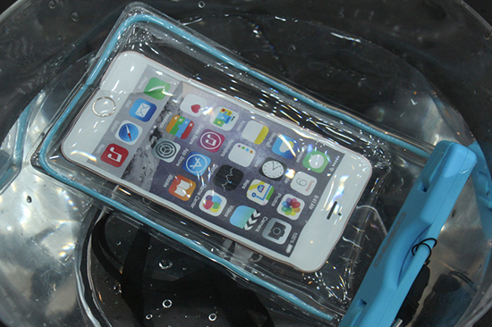
Và trường hợp nếu bạn chưa kịp chuẩn bị mà cơn mưa đã tới thì bạn có thể tận dụng những vật liệu có sẵn trong nhà như một chiếc túi khóa kéo, hoặc thậm chí một túi nylon thông thường để "chữa cháy" nhưng vẫn đảm bảo giúp bạn chống nước vào điện thoại đấy ạ.
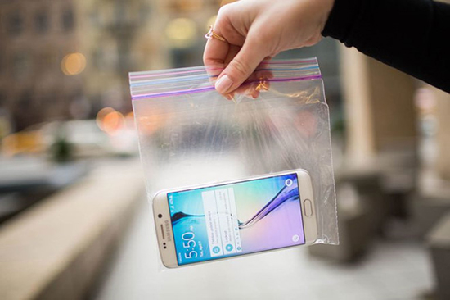
- Không sử dụng điện thoại dưới trời mưa
Việc sử dụng điện thoại dưới trời mưa sẽ rất nguy hiểm nếu không may bạn làm rơi xuống nước. Không những vậy, sử dụng điện thoại còn khiến bạn mất tập trung khi đi đường và có thể gây ra những chuyện đáng tiếc. Vì thế, nếu đã bọc điện thoại cẩn thận bằng túi chống nước thì bạn hãy để điện thoại ở một góc kín đáo trong cặp hoặc balo của bạn, bạn nhé.

3. Xử lý khi điện thoại bị vào nước
Nếu không may, bạn đánh rơi chiếc điện thoại xuống nước. Hãy thật bình tĩnh, tắt nguồn điện thoại hoặc tháo pin (nếu pin rời) ngay lập tức và tuyệt đối không được sử dụng nếu bạn không muốn "rửa" điện thoại mới với bạn bè của mình. Sau đó, bạn nên tìm cách làm khô máy bằng cách lau, mua gói hút ẩm để đặt cùng điện thoại. Một mẹo thường được nhắc đến là bỏ điện thoại vào thùng gạo, nhưng nhiều thử nghiệm cho thấy nó không thực sự hiệu quả.
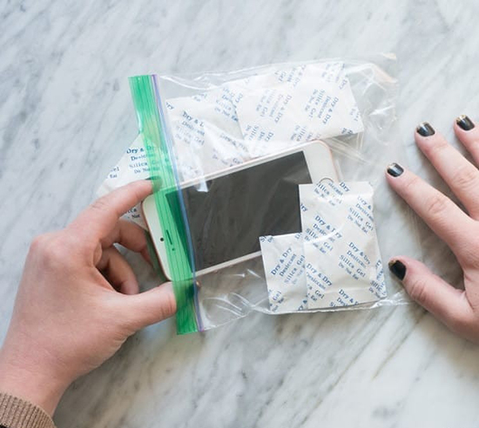
Lưu ý: Không được sử dụng máy sấy vì nguồn nhiệt có thể làm hỏng các linh kiện bên trong. Khi có thể, bạn nên tìm tới một hàng sửa chữa điện thoại để lau khô, đảm bảo máy hoạt động tốt mà không sợ hỏng hóc về sau.
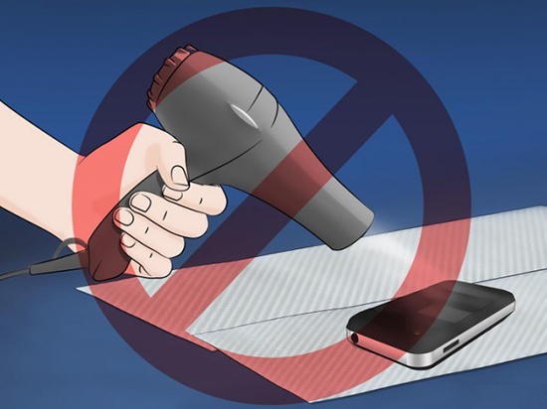
- Sử dụng những chiếc điện thoại có tính năng chống nước
Nếu có thể, bạn hãy sử dụng những chiếc điện thoại có tính năng chống nước để đảm bảo hơn cho chiếc điện thoại của mình khi đi mưa các bạn nhé.
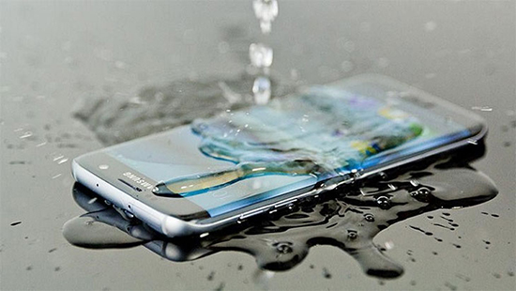
2. Đối với laptop.Đối với chiếc laptop cồng kềnh thì việc sử dụng túi nylon lớn để chống nước cũng là một cách nhưng tốt nhất bạn nên để chiếc laptop trong balo và sử dụng một chiếc áo mưa chuyện dụng cho balo để đảm bảo an toàn tuyệt đối cho chiếc laptop . Và nếu không thật sự cần thiết thì bạn không nên đem theo laptop trong những ngày mưa, bạn nhé.Trường hợp nếu laptop bị dính nước, thì bạn cũng nên tắt nguồn, tháo pin và để khô rồi xử lý giống như với điện thoại.
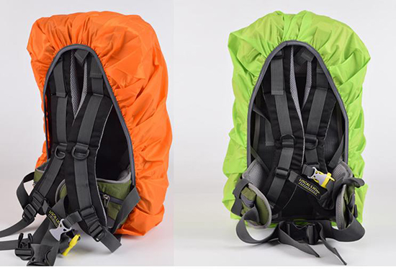
3. Đối với máy ảnh
Hầu hết loại máy có chống chịu thời tiết cũng chỉ chịu được mưa nhỏ. Nếu bạn phải tác nghiệp dưới trời mưa, bạn nên đầu tư một bộ thiết bị bảo vệ, có giá từ vài trăm nghìn trở lên bạn nhé.
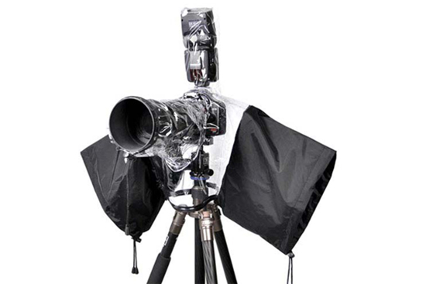
Hy vọng bài viết này sẽ thật sự hữu ích và giúp các bạn bảo vệ thiết bị của mình khi đi ngoài mưa một cách tốt nhất.

